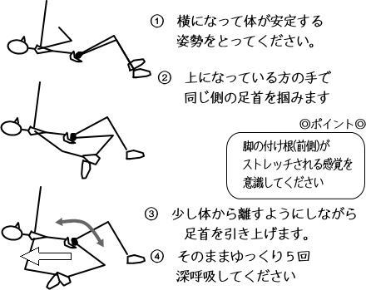

[腸腰筋・四頭筋ストレッチ]